Plan de Marketing
Índice
- Análisis de la competencia. A continuación, deberán explicar cuál es su competencia directa e indirecta e identificar a los competidores de cada tipo y colocar sus productos.
Competencia | Producto
Bambutico | Macetas decorativas de bambú
Hogar SyS | Macetas pequeñas de bambú
Souvenir | Artículos similares elaborados con madera
A ver qué compro | Línea de macetas decorativas de bambú
EPA | Macetas y variedades

- Estrategia competitiva. A continuación, deberán escoger cuál será su principal estrategia competitiva, esta puede ser ya sea su nicho de mercado, diferenciación o costos, deben escoger solo una de las tres y explicar cómo utilizarán la misma.
Por su diferenciación porque existen un sinfín de macetas en el mercado, con diferentes diseños y precios. Pero lo que diferencia la marca Bamboo Pots es que su composición es totalmente biodegradable, presenta la adaptación de un sistema de riego por capilaridad que contribuye al ahorro del recurso hídrico y tiempo de la persona amante de la naturaleza. Este producto es confeccionado en su totalidad de forma artesanal incorporando en sus diseños figuras o dibujos representativas de la cultura Malekú.
Ventaja competitiva: A continuación, explicar cuáles son los aspectos únicos del producto y/o servicios difíciles de copiar, sin embargo, estos no pueden ser basados en el precio.
- Sistema de riego innovador y no tradicional.
- No requiere regarse a diario, puede durar hasta una semana dependiendo de las condiciones climáticas sin regarse.
- Diseños personalizados a gusto del cliente.
- Sus materiales son 100% biodegradables.
- No requiere asistencia diaria.
- Promueve la conservación de las raíces de la cultura Malekú del cantón de Guatuso.

- Mezcla de marketing: A continuación, deberán explicar ampliamente la mezcla de marketing.
  - Producto: Bamboo Pots
    - Descripción: Es una maceta biodegradable diseñada con un sistema de riego por capilaridad y figuras de la cultura Malekú.
    - Atributos: No requiere riego diario, se puede adaptar para guindar como en cultivos de helechos y orquídeas, ideal para especies de raíces pequeñas, contiene fertiriego
    - Empaque: Cilindros de bambú con tejido de cuerda yute
    - Presentaciones a la venta. Macetas 60 cms de alto con diferentes dibujos bordados con tejidos de cuerda yute.
  - Precio: 12 000 colones
    - Análisis del precio de competidores del mercado.

Competencia | Producto | Precio
Bambutico | Macetas decorativas de bambú | 25 000
Hogar SyS | Macetas pequeñas de bambú | 4050
Souvenir | Artículos similares elaborados con madera | 30 000
A ver qué compro | Línea de macetas decorativas de bambú | 25 000
EPA | Macetas y variedades | 2000

    - Estrategia de precio: Con base al estudio y la encuesta se propone el precio de ₡12 000 en donde se mantiene dentro de la satisfacción del cliente y margen de ganancia positivo de la empresa.
    - A quienes va dirigido: A personas amantes de la conservación del medio ambiente, que disponen de poco tiempo para cuidar y regar plantas.
  - Plaza:
    - Puntos de venta
Agrologos, colono, viveros, floristerías, ferias de emprendimiento, souvenirs.
    - Logística: Departamento de mercadeo ofrece el producto a los diferentes puntos de ventas y ferias de emprendedores.
  - Publicidad y promoción:
Creación de páginas web o redes sociales.
Elaboración de página web y redes sociales como Instagram, Tiktok y Facebook.
    - Brochures, banners, etc.
Anuncios publicitarios y brochures.
    - Brindar los ejemplos visuales.
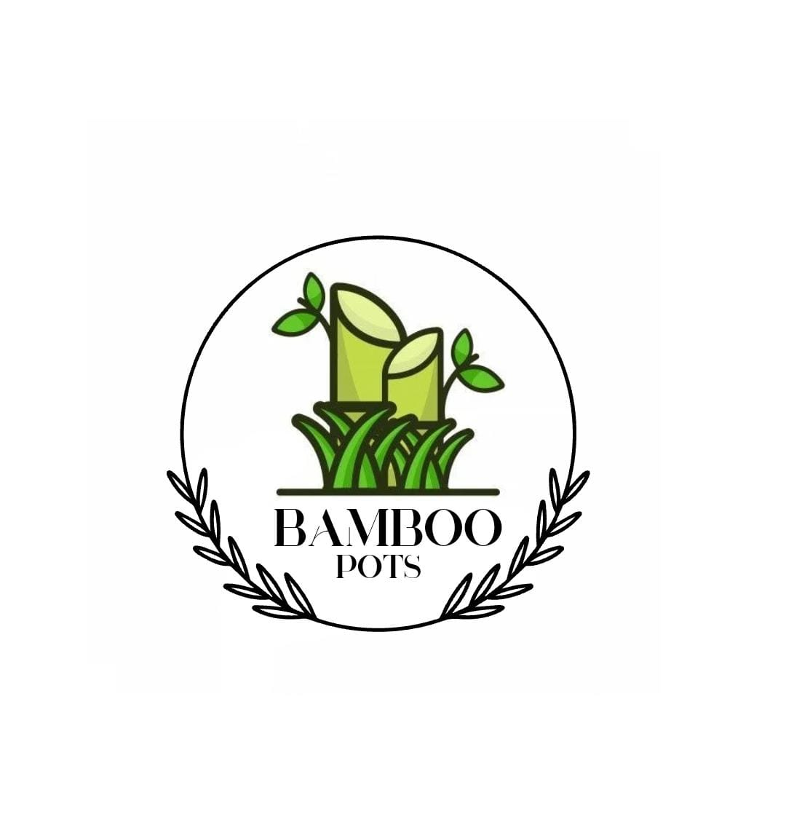


    - Tipo de promociones que van a dar con el producto:
      - Regalías de producto de prueba.
      - Precios al mayoreo.
Descuentos en ferias de emprendimiento

